 | 友谊车队黑名单告知表（个人版）
 | 以下为被拉黑个人信息
 |  | TruckersMP名字 | HX~CHINA-xiaomeng |  | TruckersMP ID |  | 3630336
 |  | SteamID | 76561199077084694 | QQ号 |  |  | 732581556
 |  | 其他联系方式 | 无
 |  | 拉黑原因 | 在车队内部乱借账号 并且已经封了一个，高管发布账号不要外借的公告还说针对他，并且态度极端恶劣，说要举报车队，对车队威胁！
 |  | 所属车队 | 恒心车队
 |  | 拉黑证据
 |  | 证据类型 | 聊天记录
 |  | 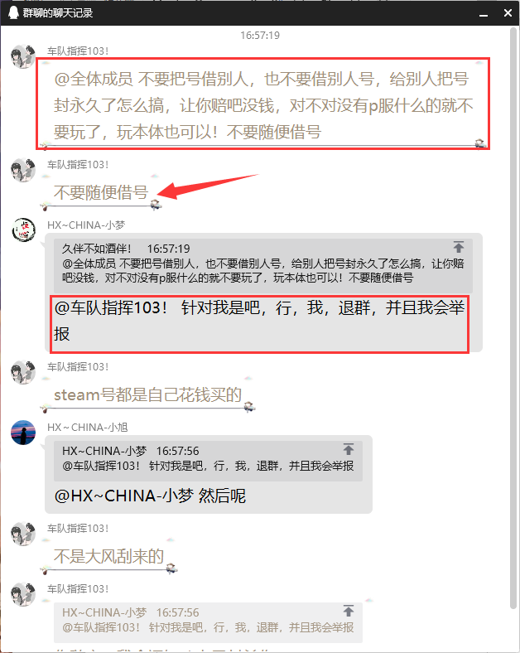
 |  | 拉黑惩罚告知
 |  | 车队公章/队长签字 | 签字 |  |  | 盖章
 |  |  | 小 昱
友谊车队个人版黑名单第一版第一份 拉黑日期：2020年8月23日

